Nervová sústava
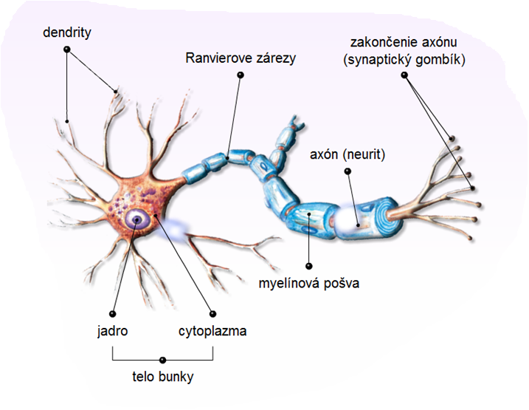
Je tvorená nervovými bunkami (neurónmi). Tieto spolu s podpornými bunkami tvoria mozog a miechu.
NEURÓN

Nervová sústava: 1. ústredná NS: mozog, miecha
2. obvodová NS: mozgové, miechové a útrobné nervy
Dráždivosť = schopnosť reagovať na rôzne podnety.
Reflex = odpoveď organizmu na podráždenie.
Reflexný oblúk: Dostredivé nervové vlákno vedie vzruch do ústrednej NS. Z nej sa ďalší vzruch (odpoveď) šíri po odstredivom vlákne do výkonného orgánu (rýchlosť až 100 m/s).

STAVBA NERVOVEJ SÚSTAVY
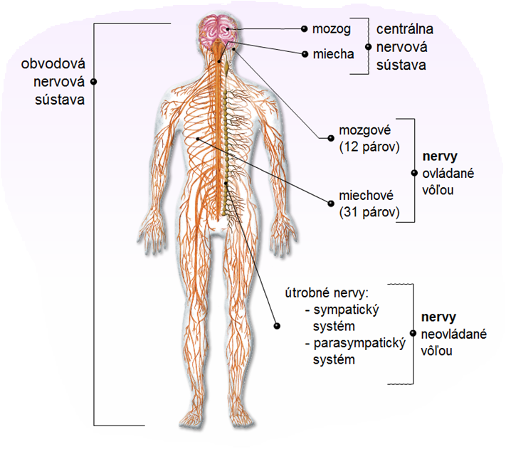
MIECHA
Miecha – asi 43 cm dlhý povrazec uložený v chrbticovom kanáli, končí pri 1. driekovom stavci.
Je sídlom základných reflexov. Miechový reflex = odpoveď na podráždenie, pri ktorom vzruch prechádza len miechou (napr. kolenný reflex).
MOZOG
Mozog – najdôležitejšia časť nervovej sústavy, v lebke, asi 1,5 kg, obsahuje vyše 12 miliárd neurónov.
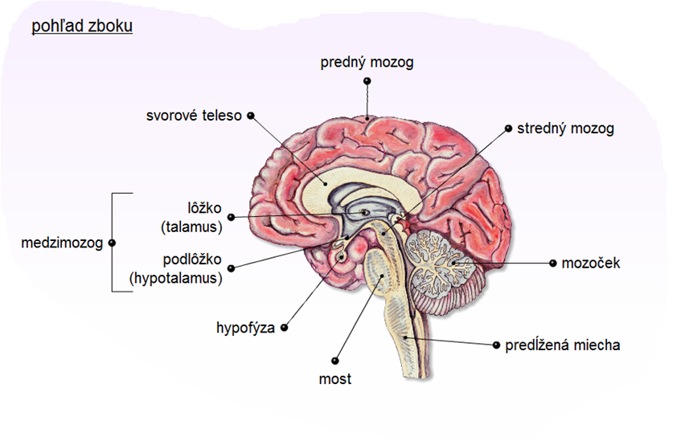
Mozog a miecha sú chránené kostrovým obalom (chrbtica, lebka) a blanitým obalom vyplneným mozgovomiechovým mokom.

Časti mozgu:
Predĺžená miecha – dôležité nepodmienené (vrodené) reflexy: prehĺtanie, slinenie, kašlanie, dýchacie reflexy
Most – spája mozog s miechou
Mozoček – rovnováha tela a presnosť pohybov
Stredný mozog – vzpriamovacie reflexy, pohyb očí
Medzimozog – spojenie hormonálneho a nervového riadenia organizmu
Predný mozog – 2 pologule (HEMISFÉRY) zložené s lalokov a závitov, na povrchu je sivá mozgová kôra – ústredia zraku, sluchu, duševnej činnosti: pamäť, tvorivosť, myslenie, správanie, reč
Na činnosť mozgu vplýva dostatočný prívod kyslíka a živín.
OBVODOVÁ NS
- zložená z nervov, ktoré spájajú všetky časti tela s ústrednou NS
Mozgové nervy – prenášajú informácie k zmyslovým orgánom a svalom na hlave (zrakový nerv, čuchový, tvárový).
Miechové nervy – riadia oblasti tela od krku nadol.
Vzruchy z miechy a mozgu si uvedomujeme a činnosť orgánov dokážeme ovládať vôľou.
Útrobné nervy – činnosť vnútorných orgánov, vzruchy si neuvedomujeme a neovládame vôľou.

